佛光山學校財團法人高雄市普門中學學生宿舍管理要點
101.02.05校務會議通過
壹、目的：
為使住宿同學在安全，規律環境中，遵守規定，發揮自動自發及自治精神，以期養成良好生活習慣，培養高尚品德，體認團體生活樂趣。
貳、依據：
一、教育部100年10月26日教中（三）字第1000529202號書函「教育部所屬高級中等學校學生宿舍管理注意事項」規定。
二、本校住宿生實際情形。
參、權責區分：
一、學務處：
負責宿舍管理，行政綜合協調及住宿學生生活管理、住宿輔導人員（生活老師）工作職掌。
二、總務處：
宿舍設備之採購及修繕、水電供應、宿舍內所有財產及物品律定使用與管理、住宿相關費用擬定與收費及其他相關事項。
三、會計室：
負責宿舍相關帳務處理事宜。
四、人事室：
有關宿舍管理人員（生活老師）之獎懲事宜。
五、「學校宿舍管理委員會」：
依循民主參與之程序，設立本校「佛光山學校財團法人高雄市普門中學學生宿舍管理委員會」，校長為主任委員；副校長、學務主任為副主任委員；住宿組長（生輔組長代理）為執行袐書；另設置生活老師代表1員、行政代表3員含總務主任、庶務組長及生輔組幹事、住宿學生代表2員（男女舍各一名）及住宿生家長代表1員（家長會長）擔任委員。合計11員單一性別不低於1/3。共同負責宿舍管理相關事宜。
六、「學生宿舍自治會」：
為推行宿舍自治、加強對住宿生同學的服務與照顧，有效執行各項工作，成立「學生宿舍自治會」遴選幹部，其編組及任務如下：
（一）宿舍樓長（1人）職責：承宿舍生活老師之指導，督導宿舍安全、秩序、整潔內務等事宜。
（二）宿舍副樓長（3人）職責：
1.擔任宿舍清潔工具之領用及維護。
2.宿舍內務、公共清潔區域輪值及大掃除之安排與執行督導。
3.互助小組之編組、督導與執行。
4.宿舍樓長不在時，代理宿舍樓長職務。
（三）各寢室設室長1人，由1號床位學生擔任，其職責：
1.執行寢室內一切規定事項，早晚點名、對寢人數清查，掌握並對室友疾病反映及照顧。
2.負責寢室整潔秩序之維護及設施安全保障。
3.盡力解決室友之疑難或轉達報告有關事項。
4.室長不在時由第2床代理，依此類推。
七、另依「學聯會」每月之會報之住宿生反應作為改善之依據。
肆、住宿申請、分配、進住與退宿規定：
一、申請：
（一）新生於報到時辦理入住，申請表如（附件1）。
（二）有下列事項，業務承辦教官可檢附簽呈，簽奉核准後，剔除住宿申請：
1.有精神病、傳染病、身心障礙不適團體生活者。
2.住宿生屢次違反宿舍規定，有具體事實，經宿舍幹部會議檢討，妨害宿舍整體安全、安寧或對其他同學有重大不良影響者（依生活老師暨宿舍幹部記點累計）。
三、住宿費：
（一）依「高級中等學校向學生收取費用辦法」辦理。
（二）住費用得併於學雜費辦理分期繳費。
四、退宿：
（一）自動退宿：
1.住宿期間，因故自動退宿，依退宿申請表辦理，申請表如（附件1）。
2.休轉學住宿生，即刻辦理退宿。
（二）勒令退宿：因故違反校規與住宿規定經簽准勒令退宿者。
五、學生住宿以一學期為期，寒暑假除輔導課外其餘不開放；除因畢業、休、退、轉學及特殊原因（簽奉核准、勒令退宿者）外，不得退宿。學生辦理退宿之規定：
（一）學年結束不再續住或因休、退、轉學離校者，應向住宿服務組辦理退宿。
（二）退宿時如有損害賠償，並依寢室財產卡繳還公物，完成清潔復原。
（三）學年中因特殊原因申請中途退宿者，應檢附有效證明向住宿服務組提出申請，經學務處主任陳校長核准後退宿。
六、學生退宿，其住宿費退費標準：
開學前申請退宿經核准者可退全額，餘依教育部收退費規定辦理。
（一）註冊後開學日前者，全數退還。
（二）開學日後未逾學期三分之一者，退還三分之二。
（三）開學日後逾學期三分之一，未逾學期三分之二者，退還三分之一。
（四）開學日後逾學期三分之二者，不予退費。
七、未經核准擅自搬離宿舍者，除不退還住宿費外，並依本校學生獎懲辦法議處。
伍、住宿規則
一、使用對象：住宿生。
二、住宿生作息時間表：如附件2。
三、使用電器安全管理辦法：
（一）學生宿舍嚴禁在寢室內使用任何電器，如需使用吹風機至公用梳妝台使用。
（二）使用完畢時將電器插頭拔掉，並收置整齊。
（三）申請使用之電器由學生自備帶至宿舍，退宿後再帶回家。
四、內務整理規定：
（一）床上棉被折疊整齊置於靠窗側，枕頭置於棉被上，床面除棉、墊被、枕頭外及竹席，不得置其他物品。
（二）盥洗用具，整齊至於床下，毛巾掛於毛巾架上，鞋子放置於床下，並擺置整齊。
（三）換洗衣物等，一律掛於陽台、晒衣場（室內、外），嚴禁掛於寢室。
（四）寢室內之整潔由室長負責派人打掃。
（五）所有內務整潔工作，於早上六點四十分前完成，開始檢查評分。
五、環境內務檢查：
（一）寢室外之公共區域由生活老師負責排表打掃於每天早晚間實施。
（二）每日由生活老師實施內務檢查，檢查表每日公布。
（三）成績每週統計乙次，週成績各樓最後三名之學生（男女生分計），罰勤一次，個人成績不良者，罰勤一次。
（四）月成績各樓前三名同學（男女生分計），各嘉獎一次；學期成績前三名（男女生分計），各嘉獎兩次，。
（五）副宿舍長於同學離開寢室時，做水電管制檢查，由生活老師作確認。
（六）大掃除於每次學期開始、結束時及其他不定時之特殊狀況實施。
六、早（晚）點名：
（一）早（晚）餐於餐廳依寢室別用餐（統一開動），並清查人數。
（二）住宿生每日應參加早晚點名，由值日教官或學務處主任主持。
（三）點名時由正副宿舍樓長集合整隊、查明人數，向生活老師回報，無故不到依校規處分。
（四）每天點名前正副宿舍樓長應先向生活老師請示有關事宜。
（五）夜間查舖由生活老師實施，查舖不到者以不假外出處分並連絡家長、班導、知會學務處。
七、晚自習：
（一）晚自習在指定教室（原班或分組教室）實施。
（二）課間非經核可，不得擅自離開自習教室。
八、休請假規定：
（一）住校生晚自習請假：
1.家長來電或來校請准始可外出。
2.晚上07:40分請值勤老師送醫載出看病。
3.急診不限時間。
（二）住校生收假時間請假：
1.請假當日之前一天須完成請假手續。
2.臨時請假：請家長於當日16:30~18:30來電向宿舍生活老師請假。
（三）假日中北生留校請假：
1.必須家長來電告知方可請假外出。
2.病痛由執勤老師或中北生專責老師送醫。
（四）注意事項：
1.學生請假回家，煩請導師務必知會家長。
2.夜間送醫專車：由生活老師排表輪值。
3.晚上7點40分觀音像後方集合，病情嚴重者須電告家長。
4.晚上10點10分以後學生疾病需送醫者，由各樓層生活老師負責。
九、宿舍輔導：
（一）男、女舍每層樓各一位生活老師，負責生活輔導工作。
（二）養成良好生活習慣，安靜、秩序、整潔安全。
（三）內務整齊清潔（棉被疊好，物有定位）。
（四）每間寢室6人，裝設電扇及冷氣空調系統。
（五）洗澡供應冷、熱水，備有脫水機。
（六）三段式飲水機每樓3台，全樓提供安全衛生的RO生飲水。
（七）校服、體育服統一送洗。
（八）宿舍管制安全防護。
十、會客須知：
（一）若有家長來訪會客，必須告知值日教官。
（二）會客地點在餐廳，宿舍內嚴禁留宿外人。
十一、伙食：
（一）住宿生一律參加宿舍伙食團用餐。
（二）住宿生伙食由學校組織之伙食管理委員會負責辦理暨監督。
（三）每月伙食費繳納數目，由管理委員會議定，依當時菜價作調整。
（四）學生因故不能參加伙食團時，須報請伙食管理委員會承辦人員核准後始可辦理暫停伙食。
（五）每學期繳交一次伙食費（金額由代收代辦委員會決議）並於規定時間內繳清，未如期繳交者通知家長追繳。
（六）住宿生對伙食有任何建議，可隨時向輔導教官反映，以利改進。
十二、住宿生手機管理規定：同學生手冊附件學生手機管理規定。
十三、一般規定：
（一）宿舍床位一經編定，不得擅自更換，寢室名條不得私自取下及更改，違反者皆依宿舍規定懲處；宿舍公物、設備不得擅自移動、加裝或調換及攜帶外出。
（二）宿舍內之物品應於進住時完成清點，如有問題應即向宿舍生活老師或總務處反應登錄；退宿時經清點如有缺少，應照價賠償；寢室內公共設施由該寢人員共負保管責任，如有非自然損壞由破壞者賠償；查無破壞者，由該寢人員共同賠償；正常損耗（壞），請總務處維修；水電公物必需珍惜使用，打掃（或使用中）人員一經發現損壞，應立即報告。
（三）所有住宿生共同維護宿舍之整潔、秩序、安全與安寧。各寢室應保持整潔。寢室內務由室長督導，寢室內門窗、專用浴廁、冷氣、電風扇、牆壁、地面及設施之清潔與保管，由各寢室學生自行負責。走道、公共區域不可堆放垃圾，每日應定期傾倒乾淨，實施垃圾分類。宿舍走道、廁所、洗衣間、周圍環境等公共場所清潔，由生活老師安排住宿同學輪流擔任清潔勤務，拒絕者予以退宿並懲處。
（四）妥善保管個人財物，寢室避免存放現金或貴重物品，以免遭人覬覦，以維個人財務安全（貴重財、物可寄放於生活老師或班導）。
（五）離開寢室應檢查水電狀況並予以立即關閉，公共區域亦應由負責打掃單位派員檢查水電關閉狀況，晚間2200時熄燈就寢，不得再離開個人寢室至他人寢室或公共區域，夜讀人員於夜精進室就位，不得於晚自息時間、熄燈後至早上起床前（2200時-0600時）洗澡、洗衣服、使用脫水機，以避免聲響過大影響其他同學作息。
（六）熄燈後，繼續夜讀同學，應複習課表內功課，不得閱讀課外書籍、小說、漫畫或其他非關功課之書籍、雜誌；討論功課應小聲，避免影響他人作息。
（七）進入他人寢室應先敲門，獲同意始得進入，並尊重他人隱私。除特別規定外，任何時間，宿舍禁止異性或非住宿人員進入，不得在宿舍內會客或留宿親友或非住宿之同學。
（八）嚴格禁止擅入異性宿舍、樓梯間或寢室，男女學生間應謹守男女份際，不得刻意有肢體接觸或不雅舉止，違者依校規加重懲處。
（九）基於安全考量宿舍集合、點名、座談會及每學期至少一次住宿生複合式防災逃生演練等，不得無故未到。
（十）確立倫理法治觀念，服從自治幹部之領導。宿舍幹部代表學校執行職務，學生應予尊重及合作、住宿生需遵從生活老師及宿舍幹部之指導。
十四、住宿生生活獎懲實施要點：
住宿生之獎懲除悉遵學生獎懲實施要點辦理外，另依需求增列下列獎懲規定（屢犯不改者，得加重處分）。
（一）獎勵部分：
1.凡具左列情形者，得予記功獎勵。
A愛護宿舍有具體事實表現者。
B檢舉或建議相關宿舍安全及弊害，經查明屬實者。
C擔任正、副樓長、室長，服務成效優良者。
D其他合於記功獎勵者。
2.凡具左列情形者，得予嘉獎獎勵。
A擔任宿舍幹部，負責盡職者。
B擔任宿舍特定工作，負責盡職者。
C依規定保持內務優良，足為其他寢室表率者。
D分配宿舍公共區域服務認真負責。
E協助或適時反映偶發事件之處理者。
（二）懲罰部分：
1.合於左列規定情事之一者，罰勤乙次。
A內務凌亂。
B輪值勤務不負責者。
C不遵守作息規定。
D其他合於罰勤者。
2.合於左列規定情事之一者，警告乙次。
A於上課期間返回宿舍未報備者。
B無故不參加早、晚點名。
C無故不參加晚自習。
D不按規定整理內務者。
E無故不參加宿舍活動或中途擅自離席。
F喧嘩嘻鬧、妨害他人自習或睡眠。
G擔任幹部點名不確實者。
H其他合於記警告者。
3.合於左列規定情事之一者，記過乙次。
A屢次無故不參加早、晚點名，經勸導後仍不改過。
B屢次無故不參加晚自習，經勸導後仍不改過。
C私接電器用品者。
D請假原因與事實不符者。
E帶非住宿生進住宿舍者。
F不假外宿者。
G攜帶危險物品或違禁物品入宿舍者。
H毀損公物情節輕微者（並照價賠償）。
I發現問題未立即反映，隱瞞事實或知情不報，經查屬實者。
J寢室內自行炊爨者。
K攜帶或飲酒、抽菸、吃檳榔行為係初犯者。
L其他合於記小過者。
4.合於左列規定情事之一者，記大過乙次。
A就寢後不經請假手續而私自離開宿舍者。
B帶非住宿生進入宿舍而生事端者。
C態度傲慢，不服從師長糾正者。
D其他合於記大過者。
E攜帶或飲酒、抽菸、吃檳榔屢誡不改者。
5.合於左列規定情事之一者，予以退宿。
A有鬥毆行為情形嚴重者。
B私接電器累犯者。
C有偷竊行為者。
D有賭博行為者。
E故意毀損公物情形嚴重者。（並照價賠償）
F個性暴戾、乖張有危害他人或嚴重影響其他同學之者。
G酗酒、抽菸、吃檳榔屢誡不改且影響公共安全或環境衛生者。
H其他合於退宿者。
陸、本要點經校務會議討論，陳校長核定後實施，修訂時亦同。
附件1：學生申辦住校、通學三聯單
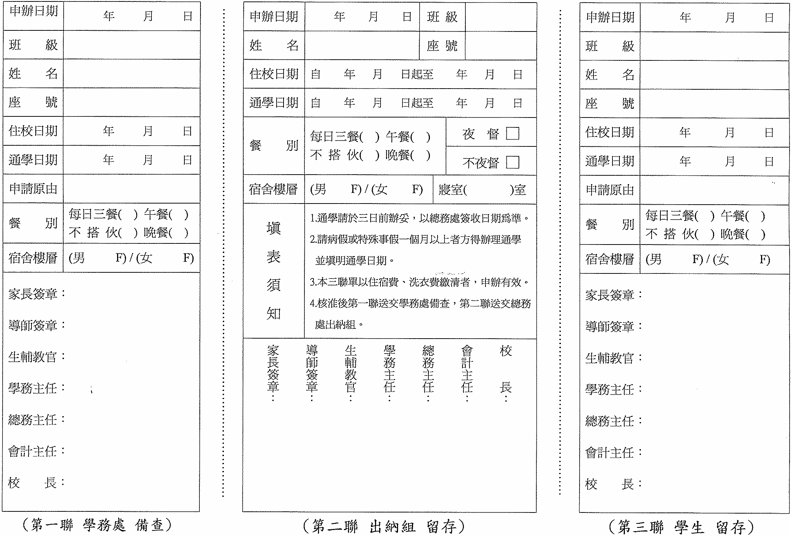

佛光山學校財團法人

附件2
高雄市普門高中平日生活作息表
時 間 | 內 容
06:20 | 起床
06:20－06:40 | 盥洗、整理內務
06:45－07:05 | 早餐、早點名
07:05－07:10 | 集合整隊前往教學區（以樓層為單位帶隊及前往教學區）
07:10－07:25 | 整潔工作
07:25－08:00 | 早自修
08:10－17:00 | 上課（12:00－13:10午餐及午休；16:10高職部下課）
17:10－18:00 | 盥洗、自由活動（生活導師督導）；球場17:50淨空
18:10－18:35 | 晚餐、清查人數
18:40－18:45 | 集合整隊前往教學區（以樓層為單位帶隊及前往教學區）
18:45－21:30 | 晚自修（教室夜督）（送醫專車19:40）
21:30－21:45 | 宿舍點名
22:00 | 熄燈就寢
註 一 | 暑輔期間中午延長休息至13:30，下午僅排三節課（16:30下課），其餘作息時間不變。
註 二 | 開學期間星期五16:10放學

